**Уважаемые родители!**

**Данный материал, поможет Вам интересно организовать летний отдых с ребенком.**

**Лето –** особенный период в жизни ребенка, широко открывающий дверь в мир природы, дающий малышу, при поддержке воспитывающих взрослых, уникальную возможность познания, новых открытий, созидания, общения.

**Совместный активный досуг:**

-Способствует укреплению семьи;  
- Формирует у детей важнейшие нравственные качества;

-Развивает у детей любознательность;  
- Приобщает детей к удивительному миру природы, воспитывая к ней бережное отношение, закладывает основы патриотического воспитания;  
 -Расширяет кругозор ребенка;  
-Формирует у ребенка первичные представления об истории родного края, традициях, культуре народа;

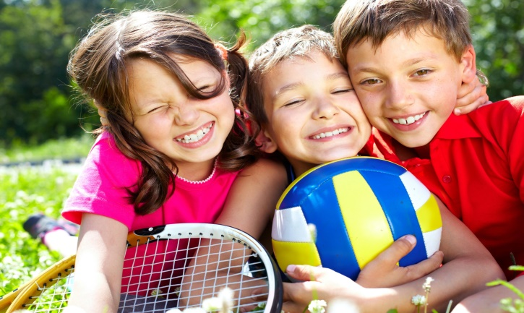

**Игры с родителями** – это неотъемлемая часть развития детей. Это и укрепление здоровья, и хорошее настроение. Совместные игры сближают родителей и детей. Ваш ребенок придет в восторг, когда увидит серьезного папу, весело играющего в мяч. Для дошкольника «игра – единственный способ освободиться от роли ребенка, оставаясь ребенком». Для взрослого - «единственный способ стать снова ребенком, оставаясь взрослым».

Отправляясь на отдых с детьми за город, с компанией, на забывайте взять с собой необходимые атрибуты для игры, это могут быть мячи, ракетки, а также многое другое, на что хватит выдумки.

**Во что же можно поиграть с ребенком, чтобы это доставило радость вам и вашим детям?**

•Выбирайте те игры, которые доступны вашему ребенку.

•Учитывайте, что у детей быстро пропадет увлечение, если они не испытывают радость победы.

•Вспомните игры, в которые вы играли в детстве, научите этим играм своего ребенка. Это доставит огромное удовольствие и ему, и вам, воспоминания детства очень приятны!

•Попросите ребенка познакомить вас с играми, в которые он играет в детском саду со своими сверстниками.

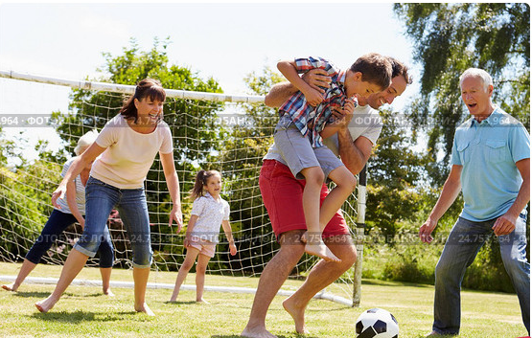

Предлагаем вам некоторый перечень игр, которые вы можете использовать с детьми во время летнего отдыха.

**Игры с мячом**

**«Съедобное – несъедобное»**

Это одна из древних игр. Ее правила довольно просты. Игроки стоят в ряд, ведущий кидает мяч по очереди каждому из игроков, при этом произносит какое-нибудь слово. Если слово «съедобное», игрок должен поймать мяч, если «несъедобное» - оттолкнуть. Если игрок ошибается, то он меняется местами с ведущим.

**«Назови животное»**

Можно использовать разную классификацию предметов (города, имена, фрукты, овощи и т. д.). Игроки встают по кругу и начинают передавать мяч друг другу, называя слово. Игрок, который не может быстро назвать слово, выбывает из игры. Играя в такую игру, вы расширяете кругозор и словарный запас своего ребенка.

**«Догони мяч»**

Если у вас на отдыхе оказалось два мяча, можно поиграть в эту игру. Правила очень просты. Игроки передают по команде мяч друг другу, стараясь, чтобы один мяч не догнал другой.

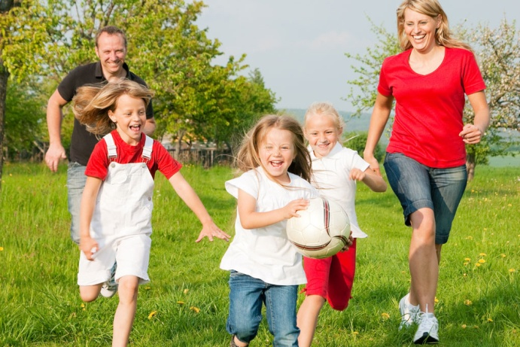

Чтобы отдых принес только удовольствие вам и вашему ребенку постарайтесь соблюдать некоторые правила:

· Если вы решили заниматься со своим ребенком, помните, что эти занятия должны быть короткими и проводить их лучше в утренние часы. Ваша задача расширять кругозор детей, соединяя имеющиеся знания и жизненный опыт ребенка.

·Следует помнить, что выезжая за город, или путешествую по миру, следует обсуждать с ребенком полученные впечатления.

· Всеми силами отвлекайте ребенка от телевизора и [компьютера](https://infourok.ru/go.html?href=https%3A%2F%2Fwww.google.com%2Furl%3Fq%3Dhttp%3A%2F%2Fmediamarkt.ru%2F%26sa%3DD%26usg%3DAFQjCNFqS1u_Hn-p08gNyAPlmEYMF-tUzg), проводите все свободное время на свежем воздухе, катайтесь на велосипеде, самокате, роликах, [играйте](https://infourok.ru/go.html?href=https%3A%2F%2Fwww.google.com%2Furl%3Fq%3Dhttp%3A%2F%2Fda.zzima.com%2F%26sa%3DD%26usg%3DAFQjCNHo27rByG-yKAC1D5YDKGumhdMT-w) в футбол. · Старайтесь соблюдать режим дня, иначе очень трудно к нему возвращаться в сентябре.

·Выбирайте только те виды отдыха, которые устроят вас и вашего ребенка.

·  Планируя экскурсию на отдыхе, обсудите с ребенком заранее, как он к этому относится, если реакция негативна, попробуйте найти компромисс.

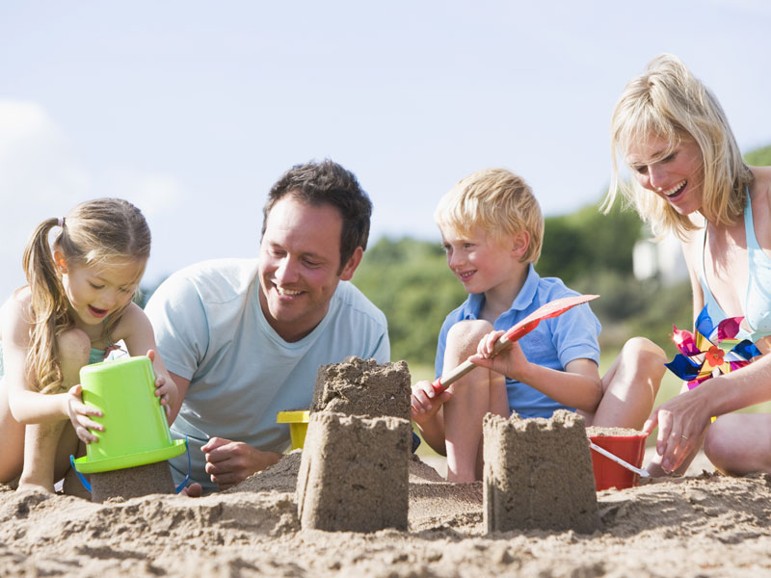

Лето – это яркость красок,  
Лучик солнца на стене.  
Шёпот ветра слаб и ласков.  
И ни капли грусти нет!  
Так приятно улыбаться  
Всем на улице подряд,  
Тёплой ночью наслаждаться,  
Знать, что жизнь идёт на лад.  
И катание на лодке,  
И концерты соловья,  
Всё вокруг тебя смеётся,  
Вся Вселенная – твоя!  
И работается легче,  
Отступает суета.  
Просто лето – это лето.  
Это отдых и мечта.

***Желаем вам интересного лета, хорошего настроения, здоровья!***

**«Семейный досуг в летний период»**



Подготовили:

воспитатели Травова С.В.,

Сидорова С.В.

Саранск 2024 г.